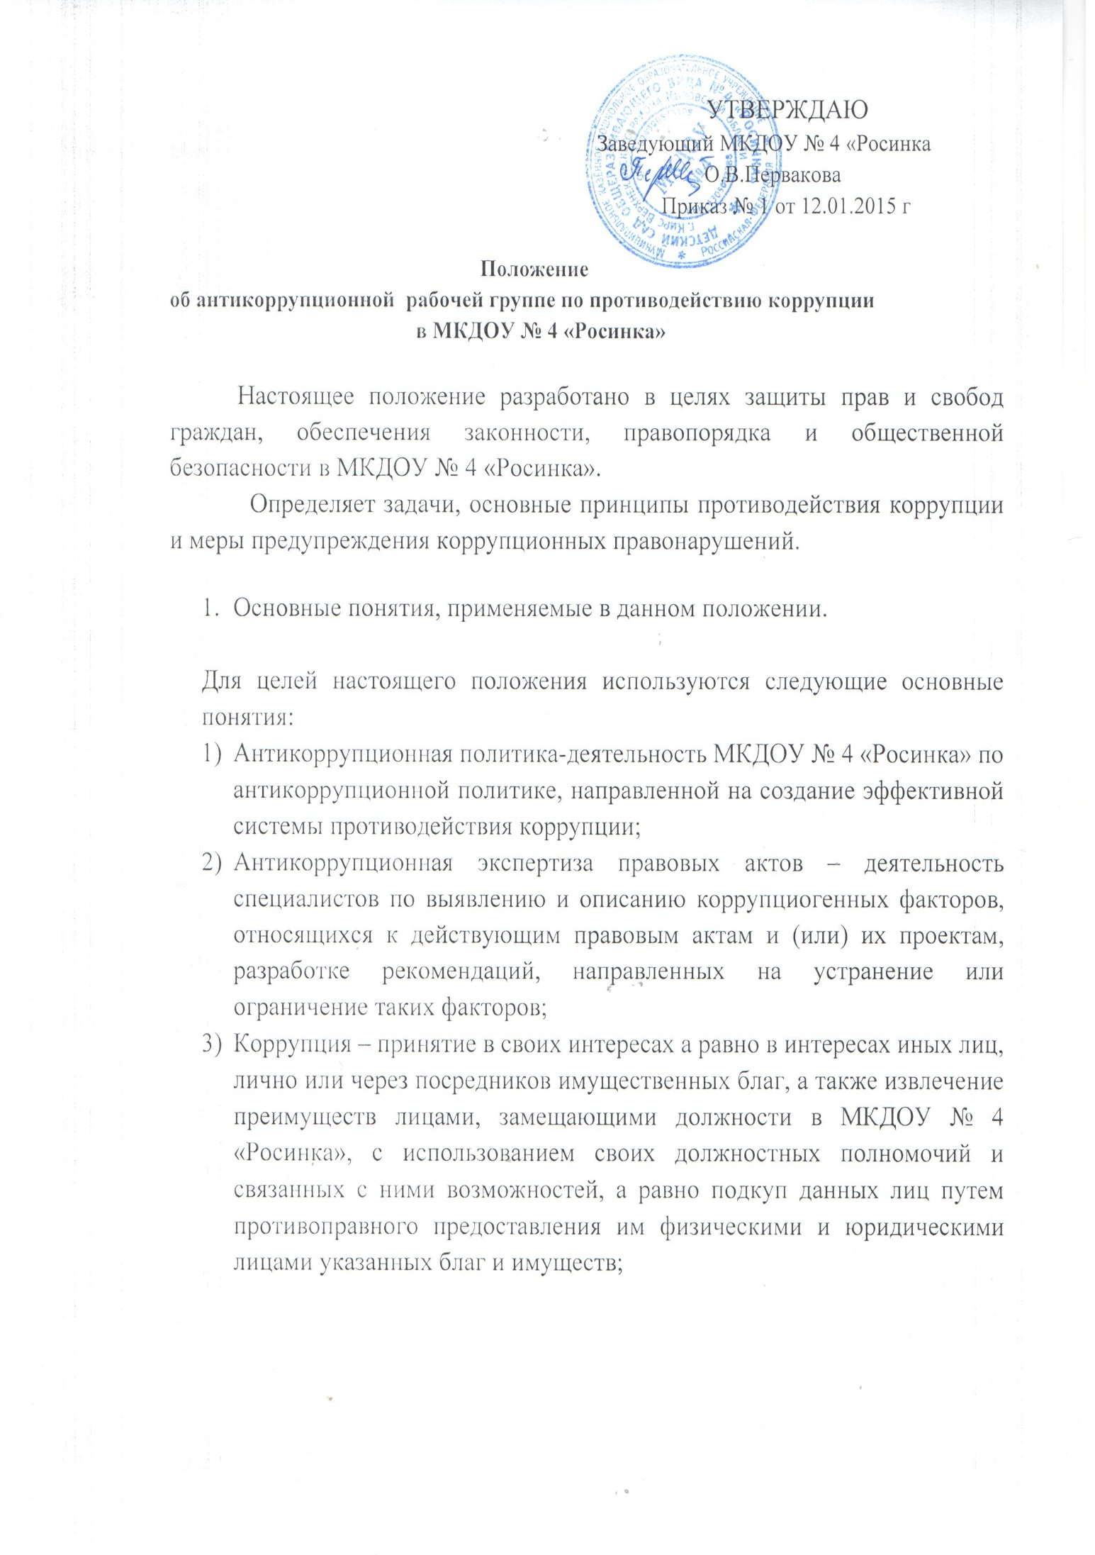

4) коррупционное правонарушение - деяние, обладающее признаками коррупции, за которое нормативным правовым актом предусмотрена гражданско-правовая, дисциплинарная, административная или уголовная ответственность;
5) коррупциогенный фактор - явление или совокупность явлений, порождающих коррупционные правонарушения или способствующие их распространению;
6) предупреждение коррупции - деятельность МКДОУ № 4 «Росинка» по антикоррупционной политике, направленной на выявление, изучение, ограничение либо устранение явлений, порождающих коррупционные правонарушения или способствующих их распространению;
7) субъекты антикоррупционной политики – правоохранительные органы, общественные и иные организации, уполномоченные в пределах своей компетенции осуществлять противодействие коррупции.

2. Основные принципы противодействия коррупции.

Противодействие коррупции в МКДОУ № 4 «Росинка» осуществляется на основе следующих основных принципов:
1) приоритета профилактических мер, направленных на недопущение формирования причин и условий, порождающих коррупцию;
2) обеспечения четкой правовой регламентации деятельности, законности и гласности такой деятельности, государственного и общественного контроля за ней;
3) приоритета защиты прав и законных интересов физических и юридических лиц;
4) взаимодействия с общественными объединениями и гражданами.

3. Основные меры предупреждения коррупционных правонарушений.

Предупреждение коррупционных правонарушений осуществляется путем применения следующих мер:
1) разработка и реализация антикоррупционных программ;
2) проведение антикоррупционной экспертизы правовых актов и (или) их проектов;
3) антикоррупционные образование и пропаганда;
4) иные меры, предусмотренные законодательством Российской Федерации.

4. План мероприятий по реализации стратегии антикоррупционной политики.

План мероприятий по реализации стратегии антикоррупционной политики является комплексной мерой, обеспечивающей согласованное применение правовых, экономических, образовательных, воспитательных, организационных и иных мер, направленных на противодействие коррупции в школе.
2. План мероприятий по реализации стратегии антикоррупционной политики входит в состав комплексной программы профилактики правонарушений.
3. Разработка и принятие плана мероприятий по реализации стратегии антикоррупционной политики осуществляется в порядке, установленном законодательством.

5. Антикоррупционная экспертиза правовых актов и (или) их проектов.

1. Антикоррупционная экспертиза правовых актов и (или) их проектов проводится с целью выявления и устранения несовершенства правовых норм, которые повышают вероятность коррупционных действий.
2. Решение о проведении антикоррупционной экспертизы правовых актов и (или) их проектов принимается руководителем школы при наличии достаточных оснований предполагать о присутствии в правовых актах или их проектах коррупциогенных факторов.
3. Граждане ( родители, работники детского сада) вправе обратиться к председателю антикоррупционной рабочей группы по противодействию коррупции в детском саду с обращением о проведении антикоррупционной экспертизы действующих правовых актов.

6. Антикоррупционные образование и пропаганда.

1. Для решения задач по формированию антикоррупционного мировоззрения, повышения уровня правосознания и правовой культуры, в ДОУ в установленном порядке организуется изучение правовых и морально-этических аспектов деятельности.
2. Организация антикоррупционного образования осуществляется антикоррупционной рабочей группы по противодействию коррупции в ДОУ
3. Антикоррупционная пропаганда представляет собой целенаправленную деятельность средств массовой информации, координируемую и стимулируемую системой государственных заказов, содержанием которой являются просветительская работа в школе по вопросам противостояния коррупции в любых ее проявлениях, воспитания у граждан чувства гражданской ответственности, укрепление доверия к власти.
4. Организация антикоррупционной пропаганды осуществляется с законодательством Российской Федерации, законодательством РТ во взаимодействии с правоохранительными органами и общественными объединениями.

7. Внедрение антикоррупционных механизмов.

1. Проведение совещания с работниками детского сада по вопросам антикоррупционной политики в образовании.
2. Усиление воспитательной и разъяснительной работы среди административного и преподавательского состава детского сада по недопущению фактов вымогательства и получения денежных средств.
3. Проведение проверок целевого использования средств, выделенных в рамках приоритетного национального проекта «Образование».
4. Участие в комплексных проверках ДОУ по порядку привлечения внебюджетных средств и их целевому использованию.
5. Усиление контроля за ведением документов строгой отчетности в ДОУ:
Принятие дисциплинарных взысканий к лицам, допустившим нарушения.
6. Анализ заявлений, обращений граждан на предмет наличия в них информации о фактах коррупции в ДОУ. Принятие по результатам проверок организационных мер, направленных на предупреждение подобных фактов.
8. Совещательные и экспертные органы

- МКДОУ № 4 «Росинка» может создавать антикоррупционную рабочую группу с участием сотрудников ДОУ, представителей первичной профсоюзной организации, родителей.
- Порядок формирования и деятельности антикоррупционной рабочей группы, ее полномочия, определяются Программой министерства образования и науки по реализации Стратегии антикоррупционной политики.

